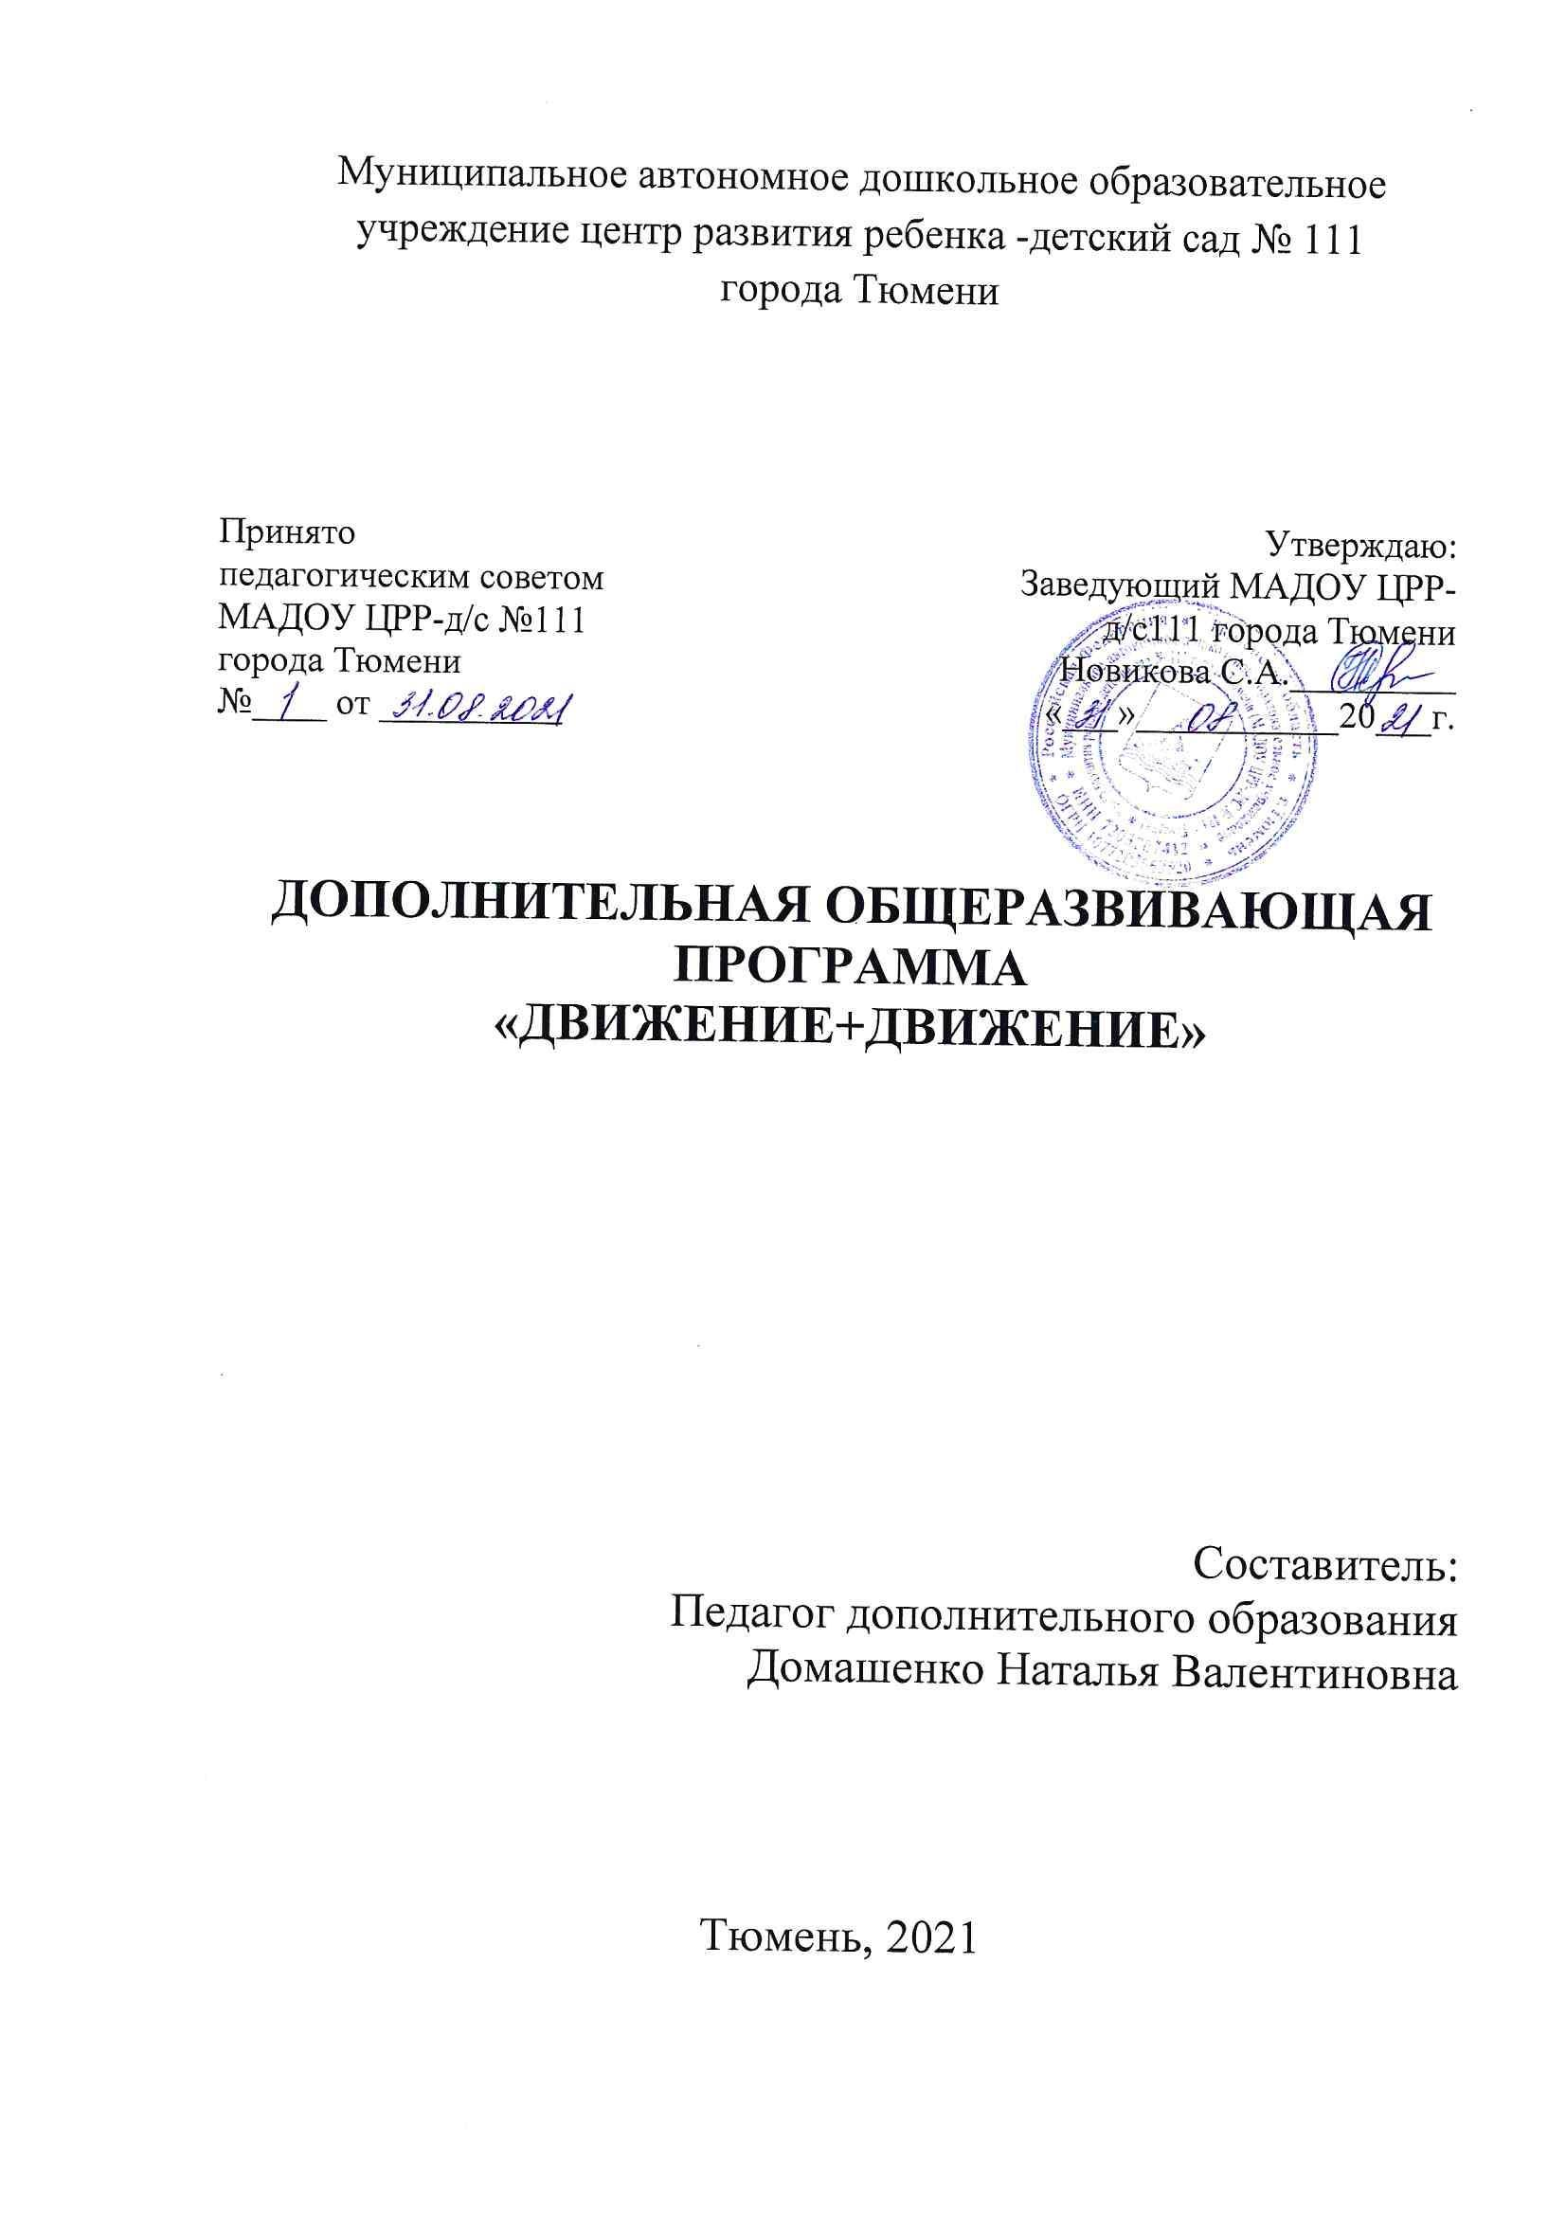

Содержание
Пояснительная записка____________________________________________________3
Краткая характеристика физического развития детей __________________________5
Задачи программы________________________________________________________5

Содержание программы___________________________________________________6

Методическое сопровождение программы____________________________________9
Предполагаемые результаты на конец года для детей__________________________10
Перспективный план ______________________________________________________13
Литература_____________________________________________________________17

Пояснительная записка
В современных условиях развития общества проблема здоровья детей является как никогда ранее актуальной. Достичь необходимого уровня интеллектуально-познавательного развития может только здоровый ребенок.
Понятие «здоровье» принято рассматривать не только как отсутствие заболевания, но и как способность организма быстро адаптироваться к различным условиям жизнедеятельности и противостоять воздействию вредных влияний внешней среды. Во многом здоровье ребенка обусловлено социально-экономическими, климато-географическими и экологическими условиями.
Важнейшей задачей дошкольного образовательного учреждения сегодня является охрана и укрепление физического и психического здоровья детей.
Физическая культура является частью общечеловеческой культуры и рассматривается как основа формирования здорового образа жизни ребенка. В результате происходит созревание и совершенствование жизненно важных физиологических систем организма дошкольника, повышаются его адаптивные возможности и устойчивость к внешним воздействиям, приобретаются необходимые двигательные умения и навыки, физические качества, формируется личность в целом.
Во время занятий оздоровительной физической культурой с дошкольниками важно удовлетворение их естественной потребности в движении и ощущении «мышечной радости». При этом особое внимание следует обратить на развитие интереса детей к занятиям физкультурой.
В последнее время в дошкольных учреждениях все чаще стали использовать различные физкультурно-оздоровительные тренажеры. Они способствуют укреплению разных групп мышц и всего организма в целом, достаточно просты и удобны в обращении.

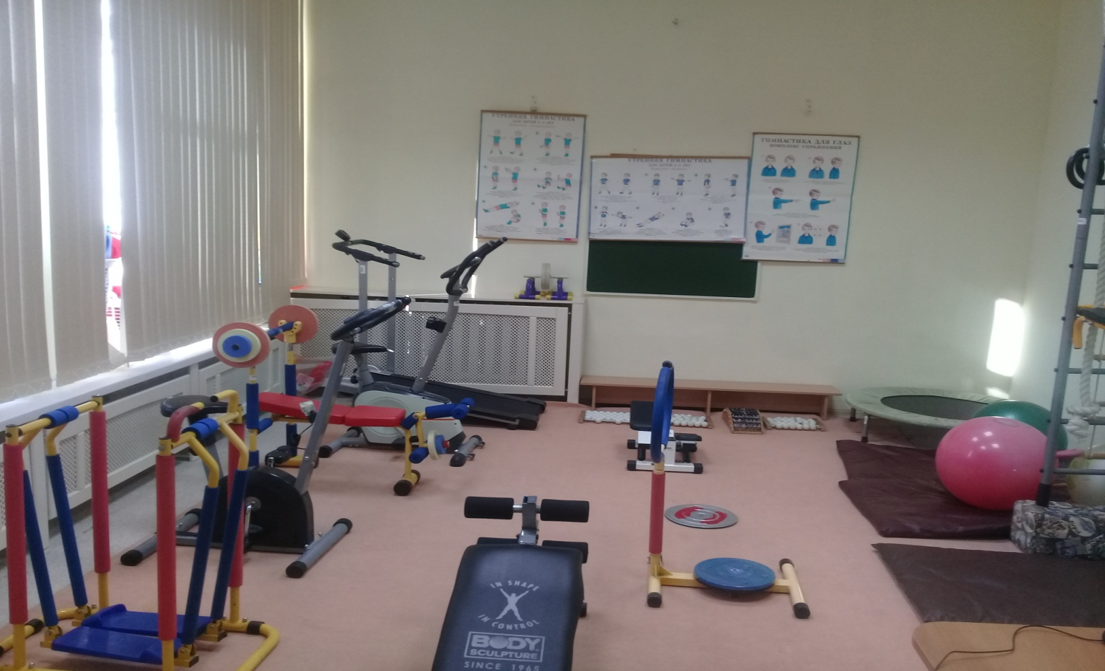

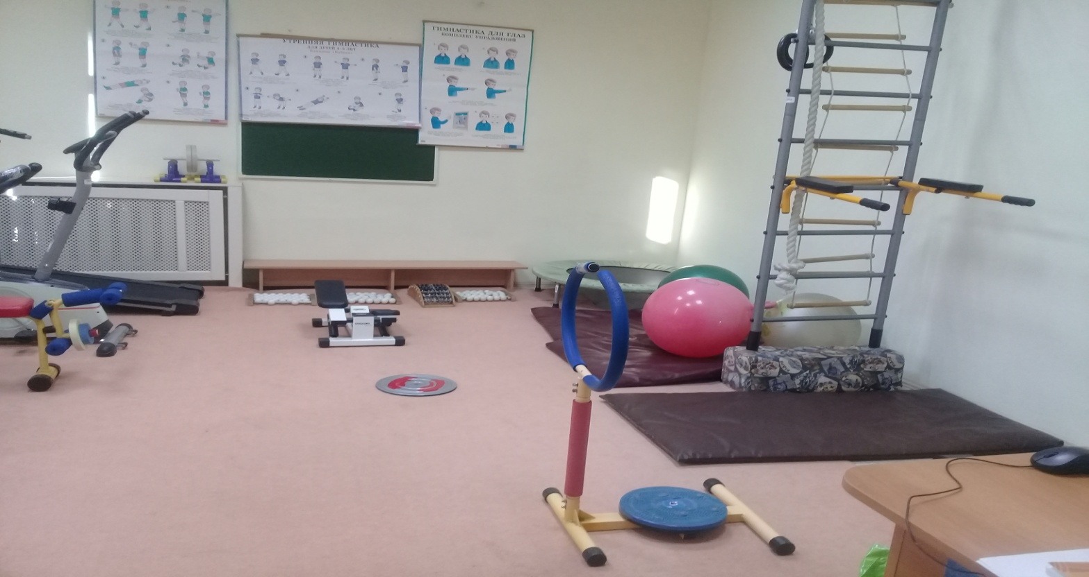
Тренажеры отвечают основным педагогическим требованиям:
*имеют привлекательный вид, вызывают у детей интерес, побуждают их к разнообразной двигательной активности;
*учитывают особенности образного восприятия дошкольников;
*доступны всем детям, независимо от уровня их физической подготовленности;
*моделируют такие движения, как бег, прыжки, подлезание и др.;
*соответствуют ростовым характеристикам детей и их функциональным возможностям.
Конструкции тренажеров соответствуют условиям эксплуатации в закрытых помещениях. Непременное условие работы на тренажерах – соблюдение мер, предупреждающих травматизм детей.
Занятия на тренажерах должны оказывать тренирующее воздействие на организм детей. Такие занятия позволяют детям овладеть комплексом упражнений, способствующих укреплению мышц рук, плечевого пояса, брюшного пресса, спины, ног и развитию силы, быстроты, движений, ловкости, гибкости и общей выносливости. Кроме того, эти занятия значительно повышают эмоциональный тонус, активизируют познавательную деятельность, воспитывают выдержку, решительность, дисциплинированность, любознательность, воображение, формируют умение бережно обращаться с пособиями, управлять своим поведением и общаться со сверстниками.
Занятия с тренажерами оказывают положительное воздействие на организм ребенка только в том случае, если нагрузка строго дозируется. Нагрузка, превышающая уровень физиологических возможностей ребенка, может повлечь за собой перенапряжение сердечно - сосудистой, дыхательной систем и неблагоприятно отразиться на здоровье и развитии ребенка.
Имеются противопоказания для занятий на тренажерах:
*хронические и острые заболевания почек,
*хронические и острые заболевания дыхания,
*большинство пороков сердца,
*значительная близорукость с изменением глазного дна.
Наблюдения за детьми, занимающимися по программе дополнительного образования по физической культуре «Тренажеры», подтверждают положительную динамику состояния здоровья и показателей физического развития дошкольников.
Дифференцированное обучение детей положительно влияет на психофизическое развитие дошкольников, на характер их поведения и на личностные качества.
Гиперактивные дети начинают более качественно выполнять различные двигательные задания, они учатся управлять своим поведением в соответствии с установленными правилами и нормами.
У малоподвижных детей пробуждается интерес к спортивным играм и упражнениям, возникает желание участвовать в коллективных играх и соревнованиях, развивается потребность в различных формах двигательной активности, улучшаются показатели физической подготовленности и появля.тся предпосылки к физическому самосовершенствованию, что особенно важно перед поступлением в школу.
Краткая характеристика физического развития детей
5-6 лет
Возраст 5-6 лет – период стремительного роста ребенка. В этом возрасте ежегодные прибавки роста составляют 8-10 см. Наиболее быстро растут нижние конечности. Интенсивно протекает окостенение скелета. Вместе с тем скелет ребенка еще достаточно эластичен.
С усложнением центральной нервной системы и развитием мелкой мускулатуры у детей 5-6 лет совершенствуются мышечные движения. На основе расширения и обогащения двигательного опыта совершенствуется координация движений. Активно развиваются основные виды движений: ходьба, бег, прыжки, лазание, ползание.
Продолжается увеличение массы сердца, но его мышцы еще слабы, и поэтому существует опасность перегрузки сердца работой.
Улучшается состав крови. Жизненная емкость легких увеличивается. Продолжает развиваться нервная система.
6-7 лет
У детей 6-7 лет продолжается процесс окостенения скелета. К концу дошкольного возраста скелет ребенка становится более крепким, поэтому он может выполнять различные движения, которые требуют гибкости, упругости, силы. Его тело приобретает заметную устойчивость, чему способствует усиленный рост ног. Ноги и руки становятся не только более сильными, но и значительно более выносливыми, подвижными, ловкими. В этом возрасте дети уже могут совершать довольно длительные прогулки, долго бегать, прыгать без большого утомления, выполнять более сложные трудовые поручения и физкультурные упражнения. Этому способствует развитие крупной и мелкой мускулатуры.
Последнее изменение неразрывно связано с развитием мозга ребенка, с совершенствованием его нервной деятельности и обнаруживается в растущей возможности управлять своими движениями.
6-7 - летние дети значительно точнее выбирают движения, которые им надо выполнить. У них обычно отсутствуют лишние движения. Ребята уже самостоятельно могут выполнять ряд движений и более сложных действий в определенной последовательности, контролируя их и изменяя.
Возможность произвольно регулировать свои движения является наиболее существенным показателем физического развития старшего дошкольника.
Ребенок постепенно овладевает своими движениями, особенно мелкими движениями руки, учится управлять не только крупной, но и мелкой мускулатурой, движениями каждого пальца.
Цель программы: охрана и укрепление физического и психического здоровья детей, содействие гармоничному физическому развитию и закаливанию организма, через занятия на тренажерах.
Задачи программы:
1.Овладение определенными двигательными умениями и навыками, а также приемами страховки при занятиях на тренажерах.
2.Воспитание самостоятельности и активности детей во время работы на тренажерах.
3.Обучение детей расслаблению и восстановлению организма после
физической нагрузки и эмоционального возбуждения.
4.Оказание консультативной и практической помощи родителям по вопросам оздоровления и индивидуальной работы на тренажерах.
5.Воспитание у детей потребности в здоровом образе жизни, любви к спорту и движению.

Содержание программы:
Программа «Тренажеры» дополняет и расширяет возможности реализации физического потенциала ребенка дошкольника. Она разработана на основе: «Программно-методического пособия: Развивающая педагогика оздоровления детей дошкольного возраста» авторов В.Т.Кудрявцева и Б.Б.Егорова, «Программы дополнительного физического образования в детском дошкольном образовательном учреждении для детей 5-6 лет» автора Ю.А.Кириллова, «Программы дополнительного образования по физической культуре «Здоровячок» для детей 3-7 лет» МАДОУ д/с 143 г.Тюмени.
Занятия проводятся с учетом предусмотренного учебного плана, 2 раза в неделю по 25-30 минут для детей 5-7 лет во второй половине дня, когда дети не заняты на основных программных занятиях. Состав группы 10-15 человек.
Форма и тип занятия по программе дополнительного образования соответствует занятию классического типа. Дети занимаются на тренажерах в ходе круговой тренировки.
Кроме обучения технике выполнения движений на тренажерах, занятия включают:
*обучение релаксации (умение расслаблять и восстанавливать свой организм после физической нагрузки и эмоционального возбуждения),
*дыхательная гимнастика,
*развитие мелкой моторики рук,
*профилактика плоскостопия,
*элементы самомассажа,
*упражнения для глаз,
*малоподвижные игры.
В процессе составления комплексов упражнений на тренажерах необходимо опираться на следующие принципы:
*доступность,
*повторяемость,
*постепенное усложнение упражнений.
Структура занятия
Форма и тип занятия по программе дополнительного образования в основном соответствуют занятию классического типа по общепринятой методике, состоит из трех частей.
Первая часть – вводная.
Начинается с ритуала встречи. Дети садятся по-турецки в круг, берутся за руки и произносят:
Чтобы нам здоровыми быть,
Будем со спортом крепко дружить!
Далее проводится разминка длительностью не более 2-3 минут, которая включает в себя: профилактику плоскостопия, прыжки и упражнения на дыхание. После этого дети выбирают тренажеры сами.
Вторая часть – основная.
В основную часть включены упражнения на простых и сложных тренажерах. Целесообразно иметь не менее 5 сложных тренажеров («Велотренажер», «Беговая дорожка», «Силовой тренажер», «Мини – батут», «Мини Степпер», «Мини Твист» и т.д.) и несколько тренажеров простейшего типа (детские эспандеры, диски «Здоровье», гантели, скакалки, массажеры, мячи-массажеры, резиновые кольца, гимнастические мячи, корригирующие дорожки и т.д.). Всего тренажеров 10-15, упражнение на одном тренажере выполняется от 30 секунд до 2 минут. Это зависит от возраста, физического и психического состояния ребенка. Тренажеры устанавливаются так, чтобы дети могли свободно подходить к ним и заниматься и, чтобы чередовалась нагрузка на те, или иные группы мышц (например: для развития мышц плечевого пояса – укрепления мышц туловища и ног – для развития гибкости позвоночника – для мышц рук и т.д.).

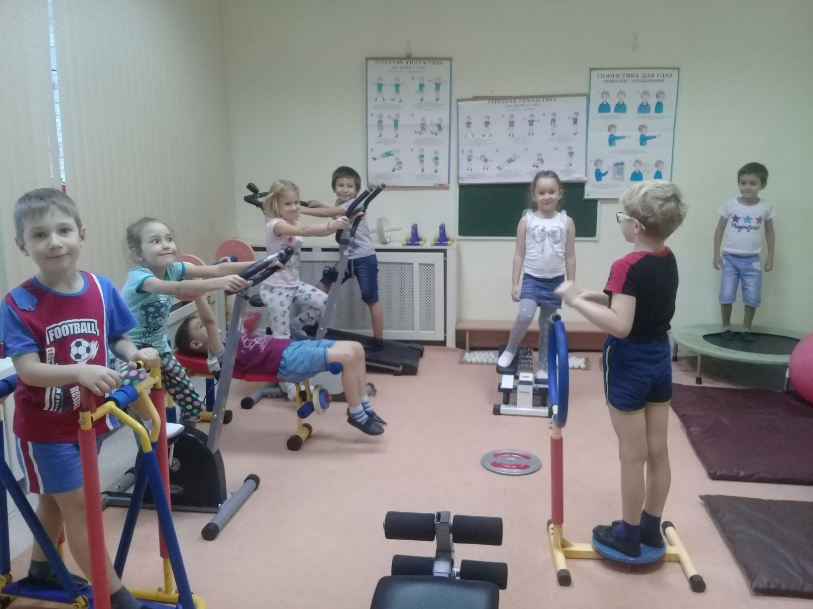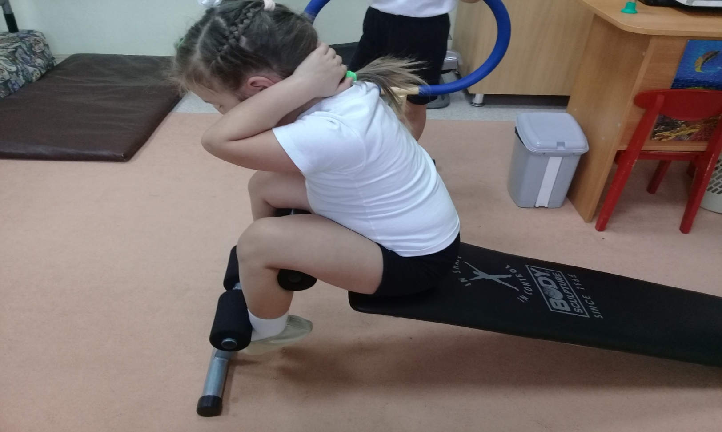

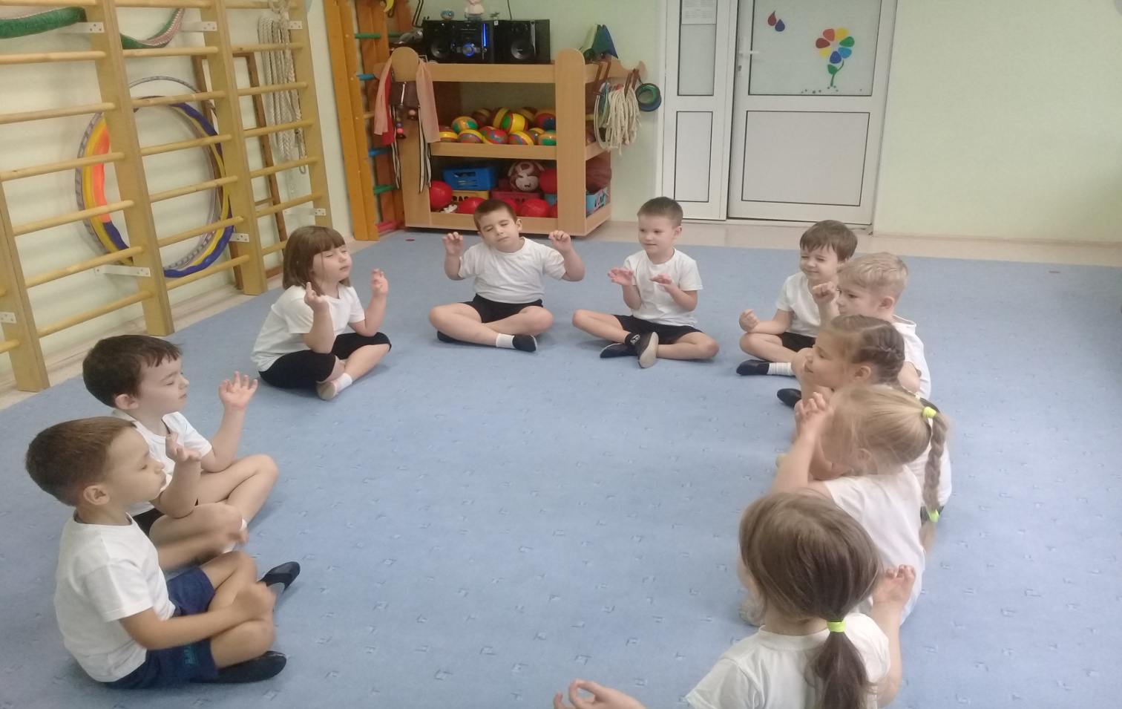
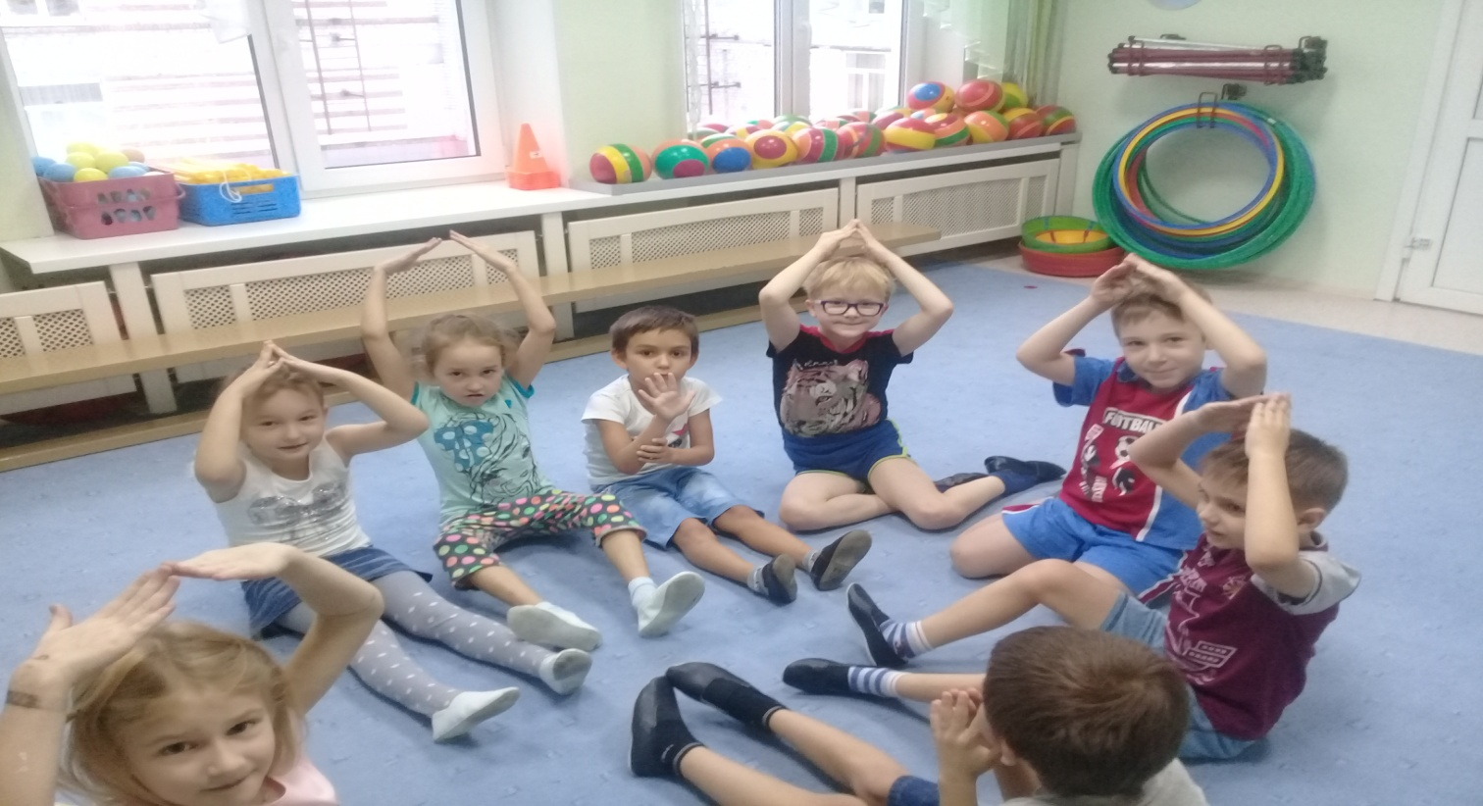

Третья часть – заключительная.
В заключительной части проводятся упражнения для мелкой моторики рук, элементы самомассажа, психомышечная тренировка, профилактика нарушения осанки, упражнения для глаз, мимики лица, артикуляционная гимнастика, игры малой подвижности, релаксация под музыкальное сопровождение и др.
Заканчивается занятие ритуалом прощания (также как и в начале занятия):
Мы со спортом крепко дружим.
Спорт для всех нас - очень нужен!
Спорт – здоровье, спорт – игра.
Скажем спорту мы – УРА!
Во время занятий проводятся беседы: о здоровом образе жизни; о правильной осанке, как можно с помощью специальных упражнений исправить ее нарушения; о вреде плоскостопия; о профилактике простудных заболеваний, как с помощью самомассажа и дыхательных упражнений можно от них избавиться; о частях тела и многие другие.
Особое внимание уделяется созданию психологического комфорта и благоприятной обстановки на занятиях с целью укрепления психического здоровья детей и лучшего усвоения программного материала. Педагог использует дифференцированный подход к детям: регулирует физическую нагрузку, следит за состоянием здоровья каждого ребенка, за выполнением правил безопасности, стремится оказать помощь каждому, давая возможность почувствовать себя уверенным и защищенным в любой ситуации.

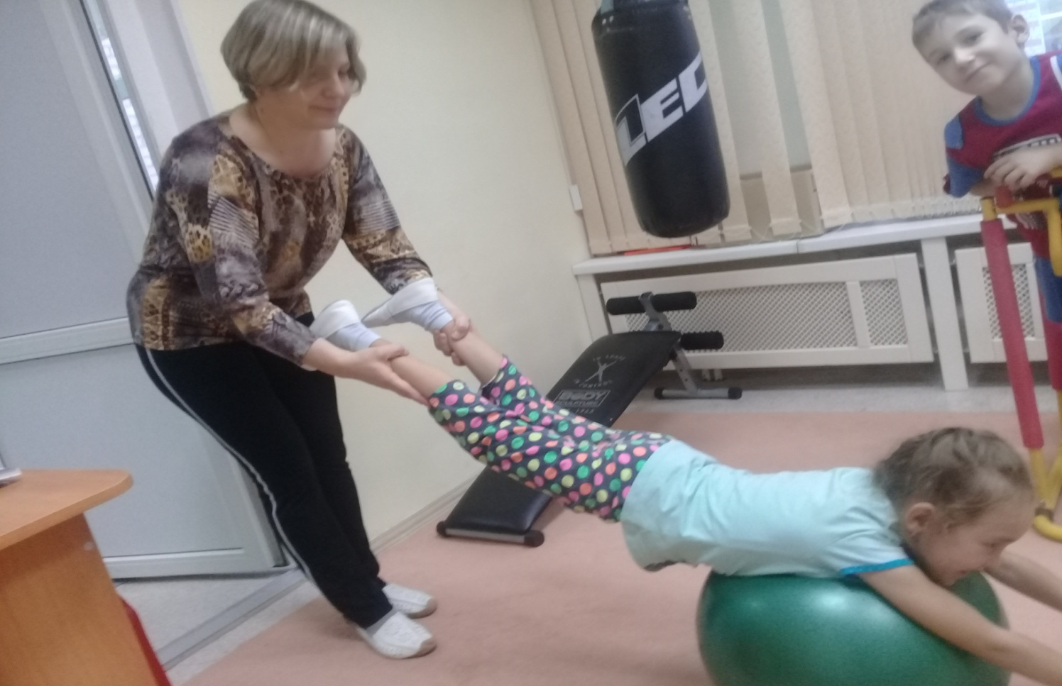
Методическое сопровождение программы:
Физкультурно-оздоровительная работа
•Тренажеры
•Малоподвижные игры
•Элементы самомассажа
•Пальчиковая гимнастика
•Профилактика плоскостопия
•Упражнения для глаз
•Релаксация
•Дыхательная гимнастика
Ходьба. Ходьба обычная, на носках, на пятках, наружных сторонах стоп, с высоким подниманием бедра, перекатом с пятки на носок, мелким и широким шагом, приставным шагом в левую и правую сторону. Ходьба с использованием игровых подражательных движений, с выполнением различных заданий педагога. Ходьба по массажным коврикам, ребристой доске, «следам», по канатам. Ходьба с предметами: мешочками с песком, «шляпкой», бабочкой на голове, с кубиками в руках, с гимнастической палкой за спиной, на плечах.
Прыжки. Прыжки на двух ногах на месте в чередовании с ходьбой, разными способами (ноги скрестно; ноги врозь; одна нога вперед, другая назад), с поворотом, с продвижением вперед (на расстояние 3-4 м). Прыжки на одной ноге (правой и левой) на месте и продвигаясь вперед..
Элементы самомассажа
Воздействие на кожу с помощью массажа улучшает энергетический баланс, стимулирует или успокаивает вегетативную нервную систему, усиливает артериальное кровоснабжение, уменьшает боль, снижает нервное и мышечное напряжение.
Точечный самомассаж активных точек на подошве и пальцах ног, некоторых точек на голове, лице, ушах, а также на пальцах рук оказывает влияние на весь организм ребенка. Точечный самомассаж используется не только как элемент психофизической тренировки, но и как средство профилактики ОРЗ и ОРВИ. В отличие от лечебного массажа, ребенок проводит массаж биологически активных точек в игровой форме. Здесь он не просто «работает», а играет, лепит, мнет, разглаживает свое тело, видя в нем предмет заботы, ласки и любви. Делая массаж определенной части тела, ребенок, как в голографическом оттиске, воздействует на весь организм в целом. Полная уверенность в том, что он действительно творит что-то прекрасное, развивает у ребенка позитивное ценностное отношение к собственному телу.
Дыхательные упражнения
Частота и глубина дыхания связаны с интенсивностью и характером физической и эмоциональной нагрузки. Движение, которое сопровождается натуживанием, вызывает временную задержку дыхания. Упражнения, требующие динамического равновесия, выполняются с равномерным дыханием. Педагог подсказывает детям наиболее удобный в каждом отдельном случае ритм дыхания, привлекает их внимание к наиболее удобному согласованию вдоха и выдоха с определенными моментами движения.
Общие дыхательные упражнения улучшают легочную вентиляцию, укрепляют дыхательную мускулатуру. Специальные дыхательные упражнения – активное средство профилактики и борьбы с ОРЗ, ОРВИ.
Релаксация
Использование игр и игровых упражнений на расслабление: «Качели», «Шарик», « Ветер и зайка», «Кораблик» и др., использование элементов самомассажа, аутотренинг с применением музыкальных произведений и др.
Пальчиковая гимнастика
Пальчиковые игры и упражнения не только совершенствуют ловкость и точность движений, но и улучшают внимание, память, помогают научиться терпению, вырабатывают усидчивость. Это прекрасный стимул для развития творческих способностей детей, пробуждающий воображение и фантазию. Исследования показали, что уровень развития детской речи находится в прямой зависимости от степени сформированности тонких движений пальцев рук.
Предполагаемые результаты на конец года для детей:
5 – 6 лет
Дети должны научиться:
*правильно выполнять упражнения на тренажерах;
*знать несколько дыхательных упражнений;
*знать несколько упражнений: для мелкой моторики рук, для глаз, для профилактики плоскостопия;
*сохранять правильную осанку;
*проявлять творчество в двигательной деятельности;
*уметь расслаблять и восстанавливать свой организм после физической нагрузки;
*знать несколько упражнений массажа.
6 – 7 лет
Дети должны научиться:
*правильно, четко и ритмично выполнять упражнения на тренажерах;
*знать название тренажеров;
*уметь дышать правильно и глубоко, знать несколько дыхательных упражнений;
*знать несколько упражнений: для мелкой моторики рук, для глаз, для профилактики плоскостопия;
*сохранять правильную осанку;
*проявлять творчество в двигательной деятельности;
*уметь расслаблять и восстанавливать свой организм после физической нагрузки;
*знать и уметь проводить массаж.
Диагностическое обеспечение программы «Тренажеры»
Чтобы добиться желаемых результатов в работе, программа предусматривает проверку диагностических данных, которые осуществляются в начале и конце учебного года (сентябрь, июнь). Это позволяет увидеть результаты и наметить дальнейшую перспективу.
Оценка результатов осуществляется по трех бальной системе:
3 – высокий (отлично владеет техникой выполнения упражнений);
2 – средний (владеет частично);
1 – низкий (не владеет).
Результаты каждого ребенка заносятся в таблицу по следующим пунктам(в начале учебного года и в конце):
1.Тренажеры
2.Вращение обруча
3.Скакалка (короткая, длинная)
4.Знание некоторых видов здоровьесберегающих технологий
5.Школа мяча
6.Лазание по веревочной лестнице
Материально-техническое обеспечение
1.Спортивное оборудование (стандартное и нестандартное):
*мячи (разного диаметра),
*веревочная лестница,
*фитболлы – 3 шт.,
*мячи-массажеры – 10 шт.,
*скакалки – 30 шт.,
*обручи (разного диаметра) –15 шт.,
*кольца плоские разного диаметра 40 шт.,
*дуги для подлезания – 7 шт.,
*доски для ходьбы (в том числе и ребристые) – 3 шт.,
*маты – 3 шт.,
*гимнастические палки (плоские и круглые) – по 30 шт.,
*флажки – 40 шт.,
*мешочки с песком – 30 шт.,
*веревочки – 30 шт.,
*детские гантели – 60 шт.,
*мелкие предметы для профилактики плоскостопия,
*платочки – 60шт.,
*канат – 2 шт.,
*массажеры для ног – 3 шт.,
*корригирующие дорожки – 2 шт.,
*маски для подвижных игр – 15 шт.,
*кегли, кубики, кольца, султанчики и много другого оборудования для спортивных игр.
2.Тренажеры:
*тренажер «Мини-батут» - 1 шт.,
*тренажер «Бегущая по волнам»,
*тренажер «Мини Степпер»,
*тренажер «Диск здоровья» -2 шт.,
*тренажер «Беговая дорожка»,
*тренажер «Силовая тяга»,
*«Велотренажер»,
* массажер «Колибри».
*беговая дорожка - 2шт.

Учебный план
Занятия проводятся 2 раза в неделю, по подгруппам. Наполняемость групп 10-12 человек.
в неделю | в месяц | в год
2 | 8 | 72

Перспективный план
месяц |  | 1 неделя |  | 2 неделя |  | 3 неделя |  | 4 неделя
Октябрь | Экскурсия в зал,  знакомство с  тренажерами.  Подвижные  игры,  упражнения на  расслабление |  |  | Разминка, работа  на тренажерах по  методу круговой  тренировки,  подвижная игра.  малоподвижная  игра. |  | Разминка,  передача мяча  двумя руками от  груди, снизу. Вело  тренажер, батут  Разделить на 2  группы,  подвижная игра,  упражнение на  расслабление. |  | Разминка,  ведение мяча на  месте, мини-степпер  велотренажер,батут,  подвижная игра,  упражнение на  расслабление
Ноябрь | Разминка,  ведение мяча в  движении на  месте  (закрепить)  Работа на  тренажерах,  упражнение на  расслабление |  |  | Разминка, работа  на тренажерах,  эстафеты с  мячом,  подвижные игры  с использованием  мяча. |  | Разминка, работа  на тренажерах по  методу круговой  тренировки,  Обучение:  кувырок вперед,  веселый тренинг.  «Качалочка»  «Цапля»,  «Морская звезда»  подвижная игра |  | Разминка,  закрепление:кувырок  вперед,вело тренажер,  мини-степпер,  мини-твист,  разделить на 2подгруппы,  веселый тренинг,  повторить с 1недели:  «Стойкий оловянный  солдатик»,  «Карусель»,  подвижная игра
Декабрь | Коррекционно-оздоровительная гимнастика на ортопедических мячах
 | Разминка,  кувырок вперед,  круговая  тренировка на  тренажерах,  веселый тренинг:  закрепить  упражнения 1-2  недели,  подвижная игра,  упражнение на  расслабление |  | Разминка, работа  на тренажерах по  методу круговой  тренировки  веселый тренинг  упражнения 1-3  недели  подвижная игра  малоподвижная  игра |  | Упражнения с  мячом в руках,  круговая  тренировка на  тренажерах,  упражнение на  расслабление. |  | Сидя на мяче,  круговая  тренировка на  тренажерах,  подвижная игра  малоподвижная  игра.

Январь | Работа на тренажерах по методу круговой тренировки.
 | Лежа на мяче,  подпрыгивание.  сидя на мяче, на месте,  с продвижением  вперед, упражнение  с массажными мячами. | Конспект занятия  « Цирк зажигает  огни» |  |  | Разминка,  Веселый тренинг:  повторить  упражнение  недели  «Морская звезда»  «Качалочка»,  «Цапля» | Разминка,  веселый тренинг,  повторить  упражнения 2-3  недели,  упражнения с  массажными  мячами.
Февраль | Работа на тренажерах по методу круговой тренировки
 | Разминка, |  | Разминка, | Разминка, |  | Разминка,
 | Использование ортопедических мячей при нарушении осанки детей |  |  |  |  | Повтор упр-я.  комплекс 1- 8
 | упражнения,  комплекс 1-2 ,  упражнение на  расслабление | упражнения,  комплекс 3-5,  упражнения с  массажными  мячами |  | упражнения,  комплекс 6-8 ,  веселый тренинг,  «Качалочка»  «Цапля»,  «Морская звезда»,  «Стойкий  оловянный  солдатик» |  | Подвижная игра  малоподвижная  игра.
Март | Разминка, мини-  степпер, мини- твист,  прыжки через скакалку,  разделить на 2  подгруппы,  Подвижная игра,  упражнение на  расслабление | Разминка, мини-  твист, силовой  тренажер,  прыжки через  скакалку,  упражнения с  массажными  мячами,  Подвижная игра  малоподвижная  игра |  | Разминка,  работа на  тренажерах по  методу круговой  тренировки,  прыжки на  скакалке,  игровые  упражнения,  Подвижная игра,  упражнение на  расслабление. |  | Разминка, работа  на тренажерах по  методу круговой  тренировки,  прыжки на скакалке,  веселый тренинг,  «Качалочка»,  «Морская звезда».  «Велосипед»,  «Ножницы»,  «Паровозик»,  Подвижная игра,  малоподвижная  игра
Апрель | Работа на тренажерах по методу круговой тренировки.
 | Разминка, упр-е на  ортопедических мячах.  Упр-я, комплекс 1-4,  веселый тренинг:  «Веселый гномик».  «Маленький мостик»,  «Лодочка». | Разминка,  упражнение на  ортопедических  мячах  Упражнения,  комплекс 3-6  веселый тренинг:  « Ах, ладошки, вы,  ладошки»,  «Маленький  мостик»,  «Паровозик» | Разминка,  упражнение на  ортопедических  мячах  Упражнения,  комплекс 4-8,  Подвижная игра.  упражнение на  расслабление. | Разминка,  закрепить  упражнения,  комплекс 1-8. Подвижная игра,  малоподвижная  игра
Май | Работа на тренажерах по методу круговой тренировки.
 | Разминка,  подвижная игра.  упражнения с  массажными  мячами | Разминка,  Веселый тренинг:  «Маленький мостик»,  «Паровозик»,  «Качалочка»,  «Цапля»,  Подвижная игра | Разминка,  упражнение на  ортопедических  мячах,  подвижная игра,  упражнение на  расслабление.
Литература:
1.Аверина И.Е. Физкультурные минутки и динамические паузы в дошкольных образовательных учреждениях. – М.: АЙРИС-ПРЕСС, 2006.
2.Инструкции к тренажерам из методического отдела ЗАО «ЭЛТИ-КУДИЦ»
3.Интернет-ресурсы
4.Кудрявцев В.Т., Егоров Б.Б. Развивающая педагогика оздоровления (дошкольный возраст): Программно-методическое пособие. – М.: ЛИНКА-ПРЕСС, 2000.
5.Моргунова О.Н. Физкультурно-оздоровительная работа в ДОУ: из опыта работы. – Воронеж: ЧП Лакоценин С.С., 2007. – 176 с.
6.Методические рекомендации по реализации проекта «ДА!» (двигательная активность) – Тюмень: ТОГИРРО, 2014 г. – 60 с.
7.Новиковская О.А. Ум на кончиках пальцев. – М.: АСТ; СПб; Сова, 2006.
8.Рунова М.А. Движение день за днем. Двигательная активность – источник здоровья детей. (Комплексы физических упражнений и игр для детей 5-7 лет с использованием вариативной физкультурно-игровой среды). Методические рекомендации для воспитателей ГОУ и родителей. – М., ЛИНКА-ПРЕСС, 2007. – 96 с.
9.Утробина К.К. Занимательная физкультура в детском саду для детей 5-7 лет. Конспекты занятий и развлечений. Игры и тренинги: Пособие для воспитателей и инструкторов по физкультуре. – М.: Издательство ГНОМ и Д, 2008. – 128 с.
10.Широкова Г.А. Оздоровительная работа в дошкольном образовательном учреждении. – Ростов н/Д: Феникс, 209. – 222 с. – (Мир вашего ребенка).

